Tarea 4 – Bucle do-while  
Enunciado  
1. Nombra las diferencias entre los siguientes dos tipos de bucle.

¿Obtenemos el mismo resultado? **SI**

En qué caso, ¿sería mejor usar un bucle while frente a uno do-while? **Depende si queremos que ejecute sentencias antes de la condición (dowhile) o despues (while).**

2. ¿Son correctos los siguientes fragmentos de código? Explica si produce algún error, qué error produce y cómo solucionarlo. (imagina que las variables existen).  
a. do { } while(); **Falta el condicionante**

b. do { } while(a<=b); **Es correcto pq no da error pero no hace nada tanto si es true o false.**

c. do { } while(1); **Da error pq no hay condición solo un valor con lo que no hay respuesta booleana.**

d. do while(m==n); **La sintxis es incorrecta ya que falta las llaves del DO.**

3. Desarrolla un programa utilizando un bucle do-while que imprima “Hola caracola” 5 veces.

public class DoWhileHolaCaracola {  
 public static void main(String[] args) {  
  
 int contador = **0;**  
  
do {  
 System.*out*.println("Hola mundo")**;**  
contador++**;**  
} while (contador <=**4**)**;**  
  
}  
}

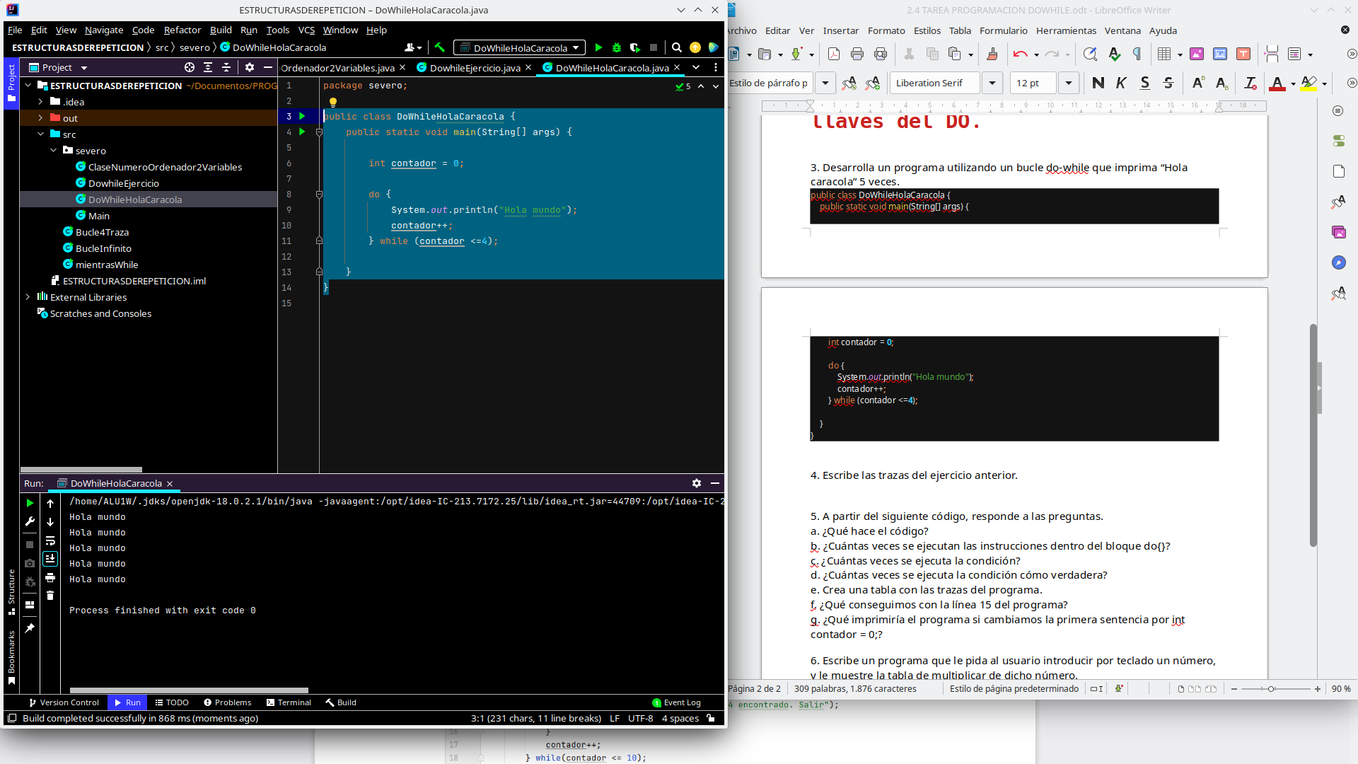

4. Escribe las trazas del ejercicio anterior.

| Iteración | Variable | Acción | **Contador <=4** |
| --- | --- | --- | --- |
| 1a | contador=0 | Print Screen, incrementa contador (1) | true |
| 2a | contador=1 | Print Screen, incrementa contador (1) | true |
| 3a | contador=2 | Print Screen, incrementa contador (1) | true |
| 4a | contador=3 | Print Screen, incrementa contador (1) | true |
| 5a | contador=4 | Print Screen, incrementa contador (1) | false |

5. A partir del siguiente código, responde a las preguntas.  
a. ¿Qué hace el código? **Buscar multiplos de 4 basandose en %.**  
b. ¿Cuántas veces se ejecutan las instrucciones dentro del bloque do{}?

**4**

c. ¿Cuántas veces se ejecuta la condición?

**4**  
d. ¿Cuántas veces se ejecuta la condición cómo verdadera?

**3**  
e. Crea una tabla con las trazas del programa.

| Iteración | Variable | Acción | **Contador <=10** |
| --- | --- | --- | --- |
| 1a | contador=1 | Sout contador, comprobar si es multiplo 4(false), incrementa contador (1) | true |
| 2a | contador=2 | Sout contador, comprobar si es multiplo 4(false), incrementa contador (1) | true |
| 3a | contador=3 | Sout contador, comprobar si es multiplo 4(false), incrementa contador (1) | true |
| 4a | contador=4 | Sout contador, comprobar si es multiplo 4(true), sout Encontrado multiplo y contador=11 | false |

f. ¿Qué conseguimos con la línea 15 del programa?

**Romper el bucle, es un exit. Que se consigue al hacer true la condición del while.**

g. ¿Qué imprimiría el programa si cambiamos la primera sentencia por int contador = 0;?

**Imprimiria 0 ya que dividir 0 daría 0 de resto.**

6. Escribe un programa que le pida al usuario introducir por teclado un número, y le muestre la tabla de multiplicar de dicho número.

7. Escribe un programa que pida al usuario introducir un número, y muestre los números de forma descendente. Ejemplo: usuario inserta el 4. Output: 4 3 2 1.